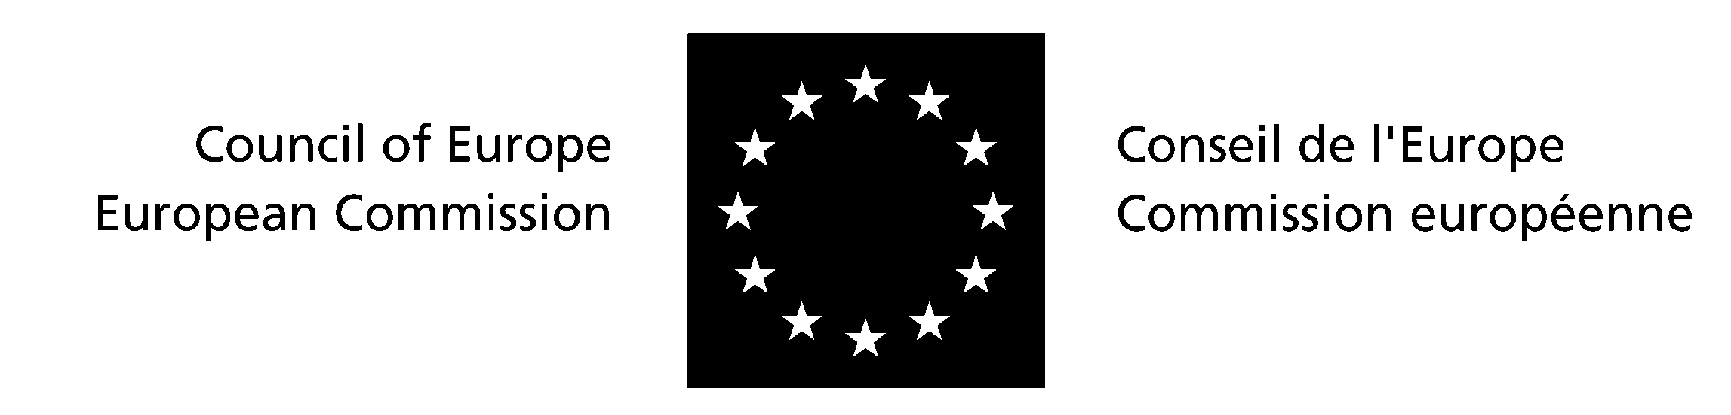

Organizaţia Obştească
„Juriştii pentru Drepturile Omului”

Seminar pentru avocaţi în domeniul
Convenţiei pentru apărarea drepturilor omului
şi libertăţilor fundamentale

Chişinău, 26-28 noiembrie 2006

Seminar organizat de Directoratul general pentru Drepturile Omului
in cooperare cu organizaţia obştească „ Juriştii pentru Drepturile Omului”

AGENDA

Duminică, 26 noiembrie

9h00 - 9h30 Sosirea şi înregistrarea participanţilor, repartizarea materialelor

9h30 - 9h45 Deschiderea seminarului; expunerea programului şi a obiectivelor
Excelenţa Sa, Vladco RISTOVSKI, Reprezentantul Special al Secretarului General al Consiliului Europei în Moldova
Dl Vitalie NAGACEVSCHI, Preşedintele organizaţiei obşteşti „Juriştii pentru Drepturile Omului”

9h45 - 10h45 Garanţiile procedurale ale articolului 6 al Convenţiei Europene pentru Drepturile Omului în materie de contestaţie în domeniul drepturilor şi obligaţiilor cu caracter civil
Dna Natalie FRICÉRO, Profesor, Universitatea din Nice

10h45 - 11h00 Pauză de cafea

11h00- 12h00 Aspectele specifice ale dreptului la un proces echitabil în ordinea juridică internă a Republicii Moldova
Dl Vitalie IORDACHI, jurist, organizaţia obştească „Juriştii pentru Drepturile Omului”

12h00-12h30 Discuţii; Expunerea problemelor practice întâlnite de participanţi

12h30-13h00 Simularea a 2 cauze: Divizarea participanţilor şi prezentarea cauzelor

13h00-14h00 Masa

14h00 - 15h00 Introducere în libertatea de exprimare protejată prin articolul 10 al Convenţiei Europene pentru Drepturile Omului
Dna Hélène TIGROUDJA, Profesor, Universitatea din Artois

15h00 – 15h15 Pauză de cafea

15h15 - 16h00 Discuţii: Expunerea problemelor practice întâlnite de participanţi

16h00 - 17h30 Simularea celor 2 cauze: În tocmirea cererilor şi pregătirea argumentelor pentru audieri

17h30 Sfârşitul primei zile

Luni, 27 noiembrie

9h30 – 11h00 Simularea celor 2 cauze: Audieri cu privire la admisibilitate

11h00 – 11h15 Pauză de cafea

11h15 - 12h15 Obligaţii pozitive cu privire la protecţia vieţii şi integrităţii persoanei şi a drepturilor economice, sociale şi culturale.
Dl Jean-François AKANDJI-KOMBÉ, Profesor, Universitatea din Caen

12h15 – 13h45 Masa

13h45 - 15h00 Retrospectiva deciziilor şi hotărârilor Curţii Europene a Drepturilor Omului împotriva Moldovei
Dl Vladislav GRIBINCEA, jurist, organizaţia obştească „Juriştii pentru Drepturile Omului”

15h00 - 15h30 Discuţii; Expunerea problemelor practice întâlnite de participanţi

15h30 – 15h45 Pauză de cafea

15h45 - 16h45 Aspecte practice privind protecţia proprietăţii în Republica Moldova
Dna Sorina MACRINICI, jurist, organizaţia obştească „Juriştii pentru Drepturile Omului”

16h45 - 17h15 Discuţii; Expunerea problemelor practice întâlnite de participanţi

17h15 Sfârşitul zilei

Marţi, 28 noiembrie

9h30 - 10h30 Probleme practice cu care se confruntă avocaţii la invocarea Convenţiei în faţa instanţelor naţionale şi în faţa Curţii Europene a Drepturilor Omului
Dl Vitalie IORDACHI, jurist, organizaţia obştească „Juriştii pentru Drepturile Omului”
Dl Vladislav GRIBINCEA, jurist, organizaţia obştească „Juriştii pentru Drepturile Omului”
Dna Sorina MACRINICI, jurist, organizaţia obştească „Juriştii pentru Drepturile Omului”

10h30 - 10h45 Discuţii; Expunerea problemelor practice întâlnite de participanţi

10h45 - 11h00 Pauză de cafea

11h00 - 12h00 Pregătirea pentru audierile cu privire la fondul cauzei.

12h00 - 13h00 Audierile cu privire la fondul cauzei

13h00 – 13h30 Concluzii, evaluare, încheierea seminarului

13h30 – 14h30 Fourshet

